4月湿巾舆情营销复盘文档

一、项目概括（截至5月15日）
本次湿巾舆情营销项目，共合作20位达人
下单消耗费用：49385.6
截止5月15日，阅读量：117847，互动量：13700，CPC:0.42，CPE:3.60
达人投放周期：4月18日-4月23日
投放KPI概括：
预算：5W；CPC: 0.6; CPE:10; KPI达成
达人总计消耗：49385.6；曝光量：80.2w；CPC： 0.42；CPE :3.60;

二、整体曝光及阅读量总览

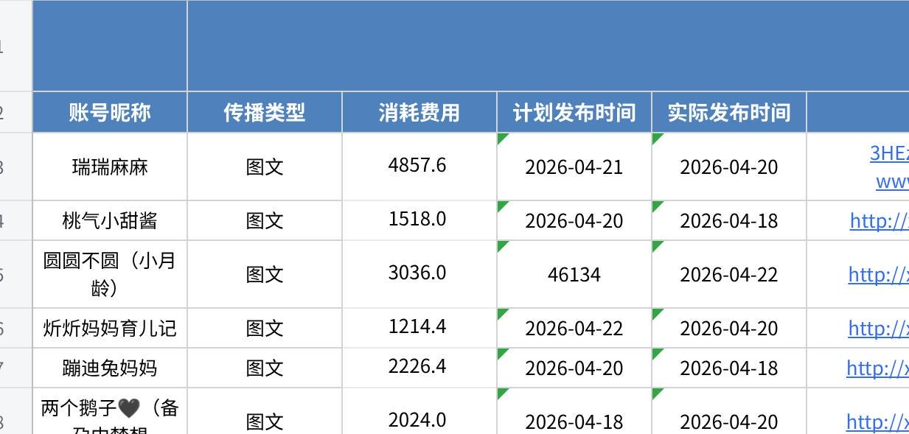
点击图片可查看完整电子表格

三、KPI 目标 VS 实际达成
KPI | 4月目标 | 4月实际 | 达成率
发布篇数 | 20 | 20 | 100%
❤️ 消耗总额 | 50000 | 49385.6 | 98.8%
👁 总曝光量 | / | 802,167 | /
⭐ 总阅读量 | / | 117,847 | /
💬 总互动量 | / | 13,700 | /
🔗 CPC | 0.6 | 0.42 | 100%
🖱 CPE | 10 | 3.60 | 1005

四、投放期间整体品类情况及搜索声量

1. 品类整体概况
根据新榜声量通数据显示，表明已发布内容的质量较高，互动内容主要围绕产品安全争议辟谣、待产包清单推荐等主题展开，其中关于“湿巾成分安全”的讨论引发了显著的舆情，也有账号指出相应报道具有不实信息或过度解读导致新手父母产生不必要的恐慌。

2. 搜索声量变化
红色柱状为湿巾品类整体互动声量，呈现典型的事件驱动脉冲特征：声量高度集中在4月20-21日，两天互动量占全周期总互动量的72%，辟谣相关笔记发布后引发搜索热点，一周内回到事件前的静默水平，属于单次短期舆情，对品类长期搜索声量无持续负面影响。
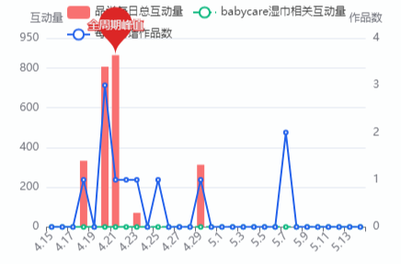
*本数据来源于新榜品牌声量分析工具-声量通

3. 品类热点与消费者需求

3.1 品类热点
- 萌芽期（4月18日）：第一篇讨论「Babycare湿巾含锑」的内容发布，获得333互动，热点初步启动。
- 爆发期（4月20-21日）：辟谣科普内容集中发布，声量快速冲高，4月21日单篇科普内容达到全周期互动峰值864，两天贡献了全周期71%的总互动，热点达到顶峰。
- 回落期（4月23日后）：热点快速降温，仅4月29日一篇母婴清单内容带来313互动的小幅反弹，后续暂无新增规模化讨论。

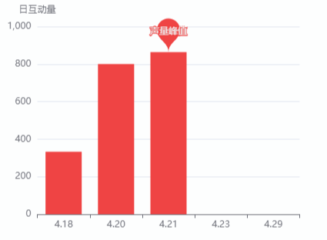 | 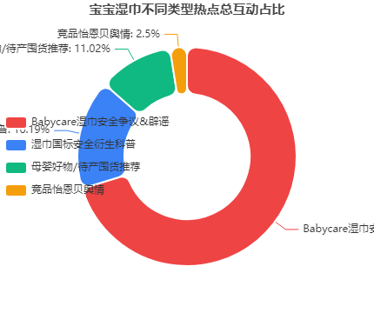
*本数据来源于新榜品牌声量分析工具-声量通

3.2 各类热点特征分述

（1）核心事件热点：婴童湿巾含锑争议与辟谣
- 核心特征： 主题集中度极高：语义核心热词为Babycare、辟谣、含锑、重金属、检出，所有讨论围绕Babycare湿巾的安全性争议展开，无多余发散；

（2）衍生科普热点：湿巾国标安全科普
这是本次争议事件衍生出来的用户需求型热点，核心热词为国标、GB、检测、报告、必检，总互动占比约11%；
- 热点特征：本次安全争议触发了用户对湿巾品类合规标准的关注，用户核心需求是明确「符合国标的湿巾是否允许含锑」「锑对宝宝健康的影响」，科普类内容因解决了用户的信息焦虑获得了高互动，充分反映出母婴用户对婴童产品安全的极高敏感度。

3.3 消费者需求
4月母婴湿巾赛道整体呈现出"舆情震荡与促销驱动并存"的市场特征。受锑超标传言冲击，产品安全成为压倒一切的刚需，妈妈们高度关注成分合规性、国标资质和新生儿适用性，温和无刺激是基础门槛，品牌官方的权威声明和检测背书最能快速打消顾虑。在产品体验上，需求也在持续升级：加大加厚、水分充足、不掉毛不黏腻是基本期待，家用大包装和外出便携小包的场景细分越来越明显，甚至有人开始关注湿巾加热器这类衍生痛点。

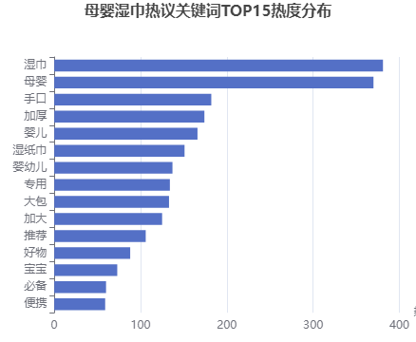 | 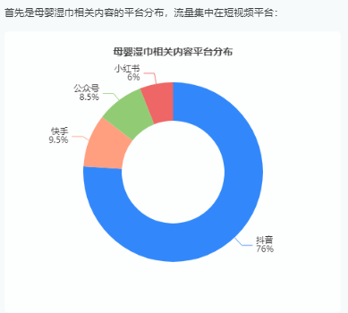 | 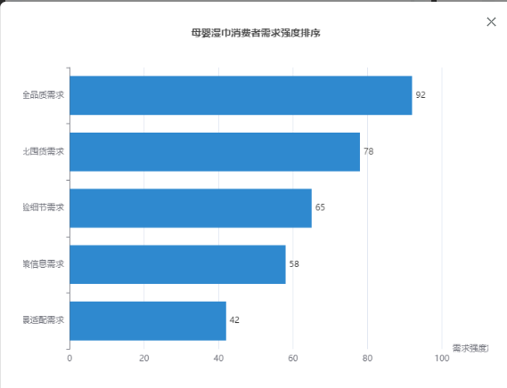
*本数据来源于新榜品牌声量分析工具-声量通

4. 本月投放对品类声量的贡献

声量贡献总结：
总体声量指数为581.73分，互动效能相对较高，说明单篇内容的平均质量尚可，能够有效吸引用户互动。监测周期内，围绕“湿巾含重金属锑”的谣言与品牌辟谣是核心舆情事件，驱动了大量讨论，形成了以“辟谣”和“产品安利”为主的两大内容方向。
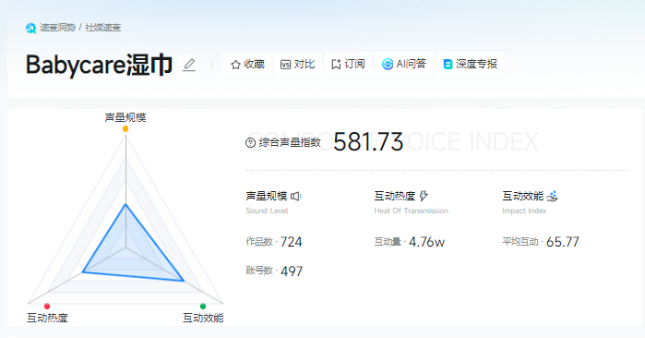
*本数据来源于新榜品牌声量分析工具-声量通
- 小红书平台的内容一方面承接并消化了"锑"相关的安全性讨论热度，另一方面大量内容聚焦于舆情辟谣和国标科普的同时，会进行真实使用体验的分享以及软种草。这种内容结构的调整，使得正向声量并非停留在空洞的品牌自夸，而是落到了具体的热点问题上，提升了用户在危机后对Babycare湿巾产品力的信任度。
部分正面评论  正面评论集中于：用户认可内容对国标、婴童标准的科普价值，有效缓解育儿选购焦虑；同时多位用户肯定 BBC 作为大品牌品质靠谱、使用体验良好，品牌口碑认可度高，整体用户正向反馈积极。  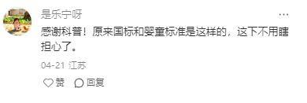  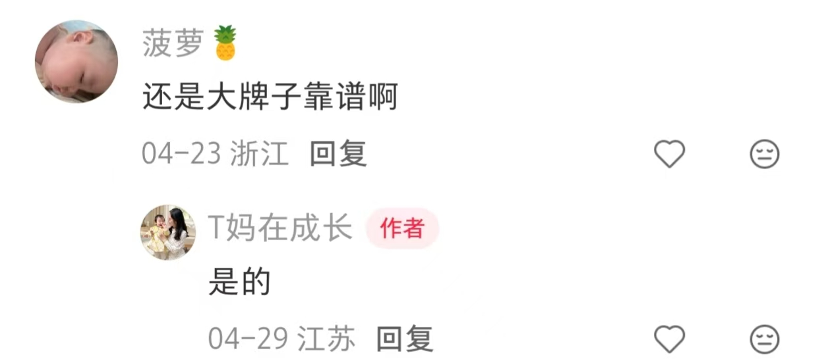  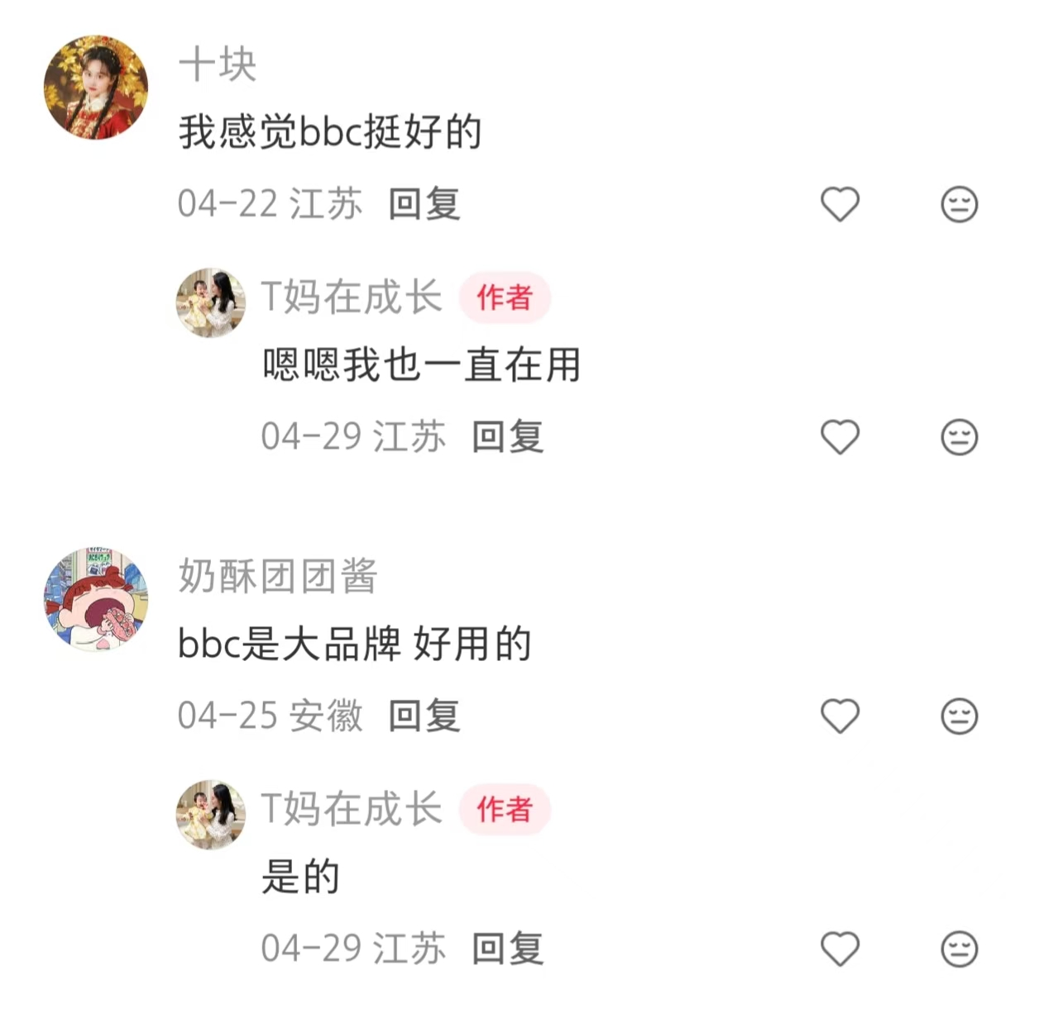 | 部分中性评论  中性评论集中于：家长群体普遍反馈婴童湿巾品类繁杂、挑选难度较大，日常使用频次高，同时意识到选购湿巾需具备自我判断能力，感慨湿巾选购存在较多细节学问，侧面反映出母婴人群对专业选购科普的需求。  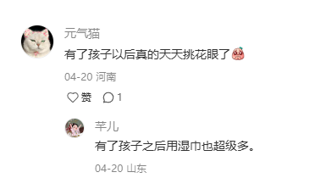  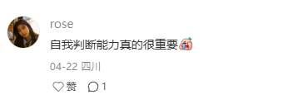  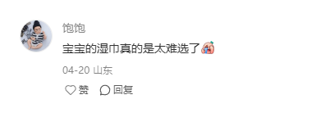  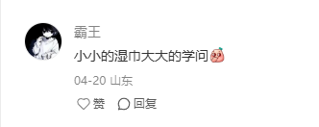 | 部分负面评论  负面评论主要为：部分用户认为母婴行业部分品牌刻意制造成分焦虑，质疑相关媒体、消促会发布内容有失偏颇，存在谣言误导问题，对行业信息发布的客观性与公信力提出质疑。  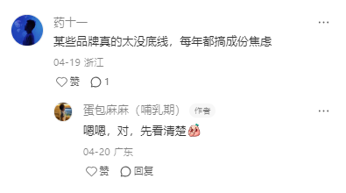  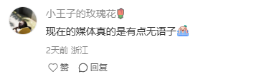  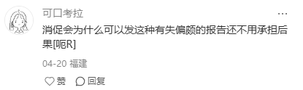  

5. 本批达人笔记投放后，BBC品牌在湿巾品类中负面讨论的趋势
在监测周期内（2026.04.10-2026.05.01），累计仅产出11条BBC湿巾相关负面讨论，总互动量2109；在本次投放过后，无新增负面讨论，负面讨论的声量有效减少，新增负面讨论数量显著回落，全周期内15天无新增负面讨论。
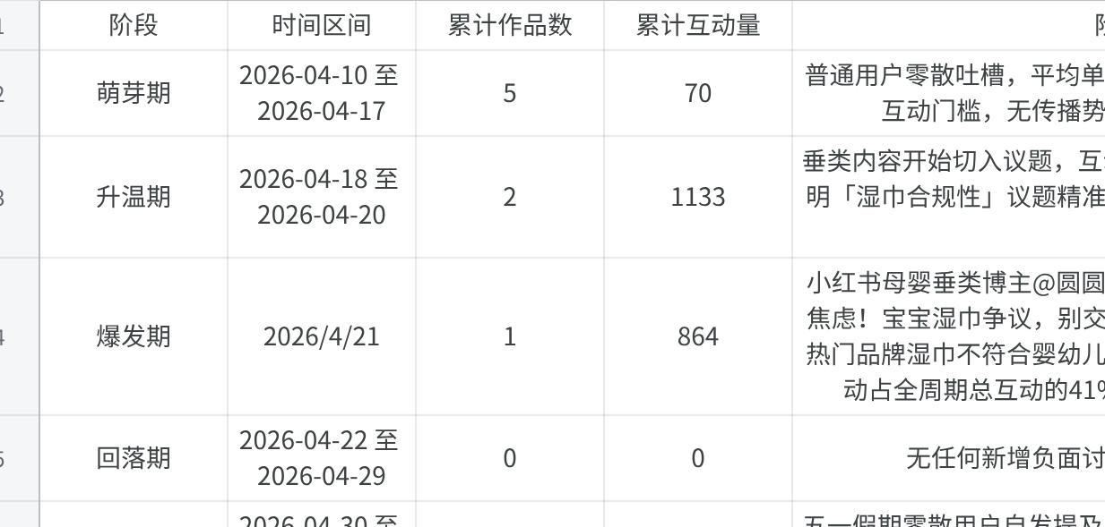
点击图片可查看完整电子表格
*本数据来源于新榜品牌声量分析工具-声量通

五、优质内容发布总结

优质内容总结分析
优质作品1 |  |  |  | 优质作品2
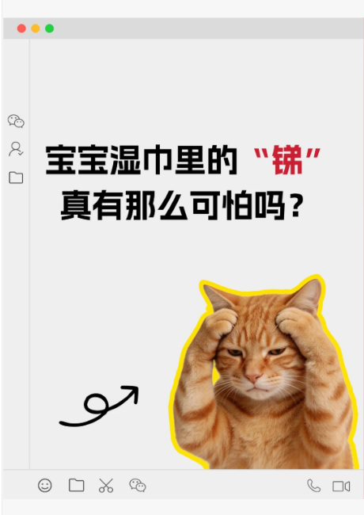  @桃气小甜酱  宝宝湿巾里的“锑”，真的有那么可怕吗？ - 小红书 |  | 消耗总金额：1650  CPC:0.28  CPE:2.72  曝光量：18574  浏览量：5485  互动量：559  优势总结 |  | 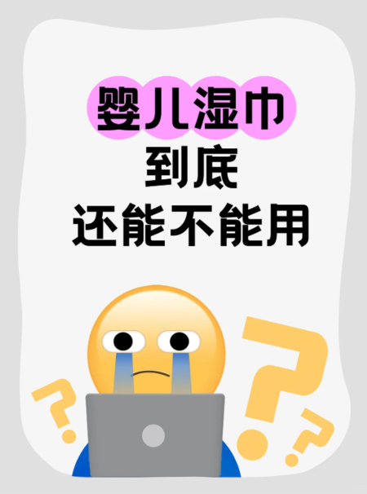  @圆圆不圆（小月龄）  搞懂国标再焦虑！宝宝湿巾争议，别交智商税！ - 小红书 |  | 消耗总金额：3300  CPC:0.29  CPE:3.45  曝光量：93127  浏览量：10514  互动量：879  优势总结
  - 封面：直击痛点，用 “锑”“宝宝湿巾”关键词，精准戳中宝妈最在意的健康风险；用反问句式，强好奇心，让人不点进来就不安心；同时视觉干净，走理性科普风，平台更易推、用户更信任。
  - 标题：踩中热点，当时湿巾 “锑” 话题热度高，自带流量；反问句式，与首图一致引发好奇；立场中立，不制造恐慌、不极端，专业感强；宝宝湿巾直接锁定宝妈 / 母婴人群，标签准。
  - 文案：开头借热点切入，共情宝妈焦虑，拉近距离；接着用大白话解释锑的来源与国标背景，不夸大风险，引用标准增强专业可信度，让用户安心。另外，还以 “自查自用” 建立信任，用官方声明、检测报告三重背书，不像硬广，说服力极强。
  - 配图：配图用对比表、检测数据、红框标注等可视化形式，把抽象的安全标准变成用户一眼能看懂的内容，说服力极强。并且官方声明、第三方报告和客服聊天记录也给到重点标注，既显专业权威，又像真实自用分享，弱化硬广感。
  - 封面：用情绪化的 emoji 和大问号，把宝妈的核心焦虑可视化，瞬间抓住眼球，让用户一眼就明白笔记主题。
  - 标题：直接戳中宝妈 “跟风焦虑” 的痛点，用 “搞懂国标” 和 “别交智商税” 两个关键词，既引发共鸣，又给出了解决问题的承诺，自带点击欲。
  - 文案：逻辑清晰，从“缓解焦虑到科普国标到品牌背书”完成闭环。先用 “没必要扔湿巾” 安抚情绪，再用大白话讲清国标底线，最后自然带出 Babycare“主动加码自检、资质可查” 的优势，种草不生硬，说服力强。
  - 配图：证据链完整且层层递进，用国标原文、产品检测表、第三方报告截图，用权威文件和数据打消用户顾虑，让结论更加具有说服性
优质作品3 |  |  |  | 优质作品4
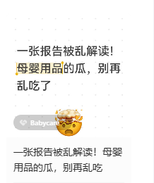  两个鹅子🖤（备孕中梦想👧）  一张报告被乱解读！母婴用品的瓜，别再乱吃 |  | 消耗总金额：2000  CPC:0.4  CPE:2.46  曝光量：70139  浏览量：5107  互动量：822  优势总结 |  | 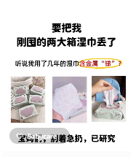  炘炘妈妈育儿记  宝宝湿巾里的“锑”到底是怎么回事？ |  | 消耗总金额：1200  CPC:0.37  CPE:3.51  曝光量：24238  浏览量：3268  互动量：346  优势总结
  - 封面：大字报版式 +焦虑 emoji，emoji表情自带吃瓜感、争议感，大字报自带 “辟谣、扒瓜、干货科普” 属性，天然吸引想避坑、求真相的精准宝妈人群。
  - 标题：悬念拉满，埋下冲突感，勾起用户好奇心，锁定母婴用品、宝妈吃瓜赛道，筛选精准流量，同时暗示辟谣反转，引导点击查看全貌。
  - 文案：开头紧跟热门舆情切入，快速建立情绪认同；全程大白话拆解，依托完整报告佐证，以真实自用视角输出观点，理性种草
  - 配图：把专业检测标准、概念差异可视化，降低理解门槛；以真实资讯截图替代刻意营销，兼具权威感和生活化分享感，进一步弱化广告痕迹、强化可信度
  - 封面：采用大字报排版，字体层级分明、大小粗细有区分，关键信息高亮突出，视觉醒目抓眼；画面中心搭配本人自用湿巾实拍图，自带反转叙事感，瞬间勾起用户好奇、停留意愿强。
  - 标题：以疑问句式直击大众核心困惑，精准聚焦 “宝宝湿巾锑争议” 热点话题；直白通俗、不绕弯子，精准命中宝妈求知、避坑需求，自然吸引精准受众点开阅读。
  - 文案：以家庭日常真实场景开篇，用夫妻对话切入热点事件，代入感极强；借博士妈妈人设建立专业权威，结尾安抚宝妈情绪，容易引发圈层共鸣。
  - 配图：搭配专业知识点科普图解、囤货实景实拍图，把抽象国标条款、重金属原理可视化呈现，通俗易懂；实景囤货图强化真实自用人设，弱化广告感

六、优质内容总结分级及后续此类突发事件的优化方向
- 内容总结分级
本月投放整体表现符合预期，共产出A级优质内容4篇，B级达标内容16篇，C级待优化0篇。
🌟 A级优质内容（点赞比较多的、整体互动好的）
💬B级达标内容（百赞的笔记）
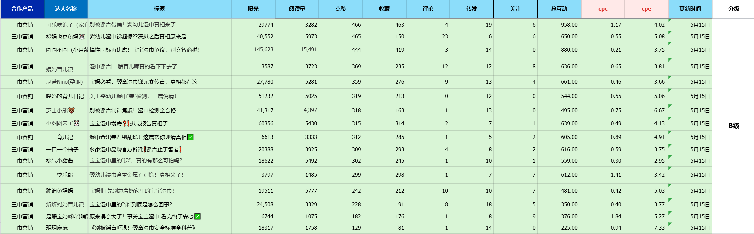
⚠️ C级待优化内容（数据比较差的）

- 优质内容共性特征
1.标题：普遍采用反问或悬念句式，且直接植入 “宝宝湿巾”“锑”“别被带节奏” 等热点关键词，精准戳中宝妈焦虑，自带点击钩子。立场中立且带引导性，既不制造恐慌，也不直接站队，而是以 “解惑、避坑” 的姿态吸引用户点击。
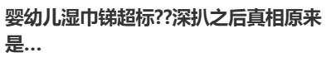 | 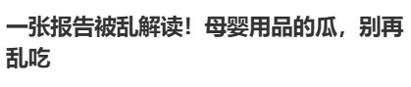 | 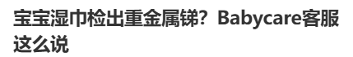 | 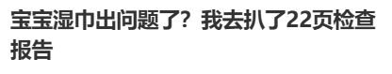 | 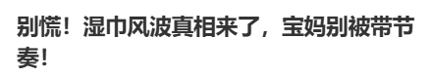
2.首图：以大字报形式为主，以超大字号 +红 / 黄等高对比色强化核心问题，画面简洁干净，不堆砌多余元素，配合表情符号或相关的图片强化情绪共鸣，信息极简、主题一目了然，和标题形成强呼应。
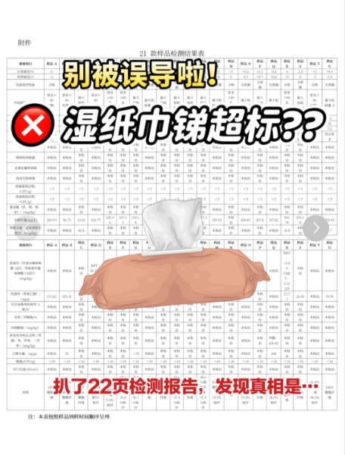 | 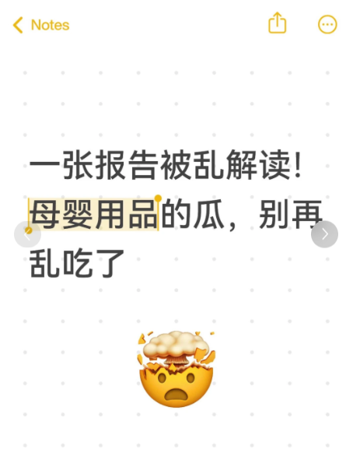 | 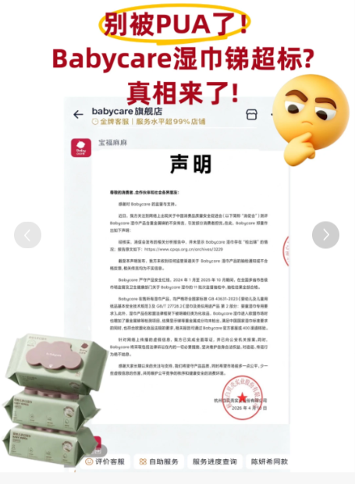 | 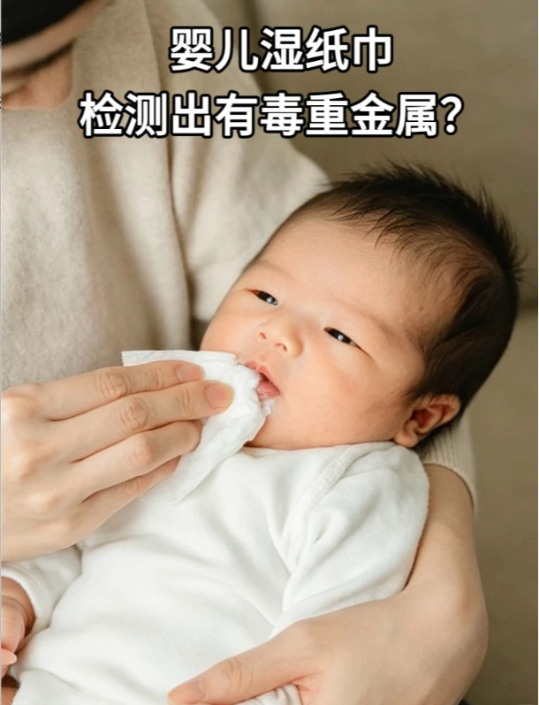 | 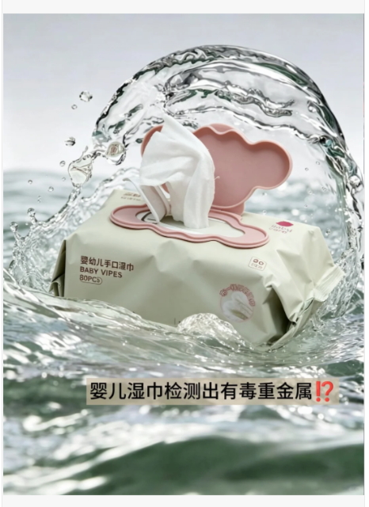
3.配图：核心素材均为权威背书类内容（官方声明、第三方检测报告、客服聊天记录、国标原文等），从根源上打消用户顾虑。并且，以红框标注关键数据、压字点明重点和结论、自制对比表格等形式，对复杂信息做了轻量化处理，把专业数据变成用户能快速看懂的信息。逻辑上也形成完整闭环，从行业标准科普→产品检测数据→品牌官方回应，层层递进，让结论更有说服力。
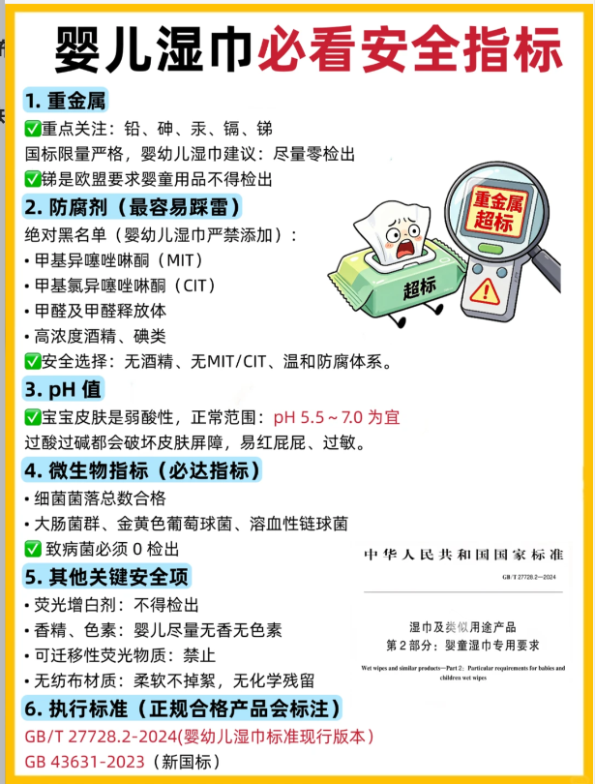 | 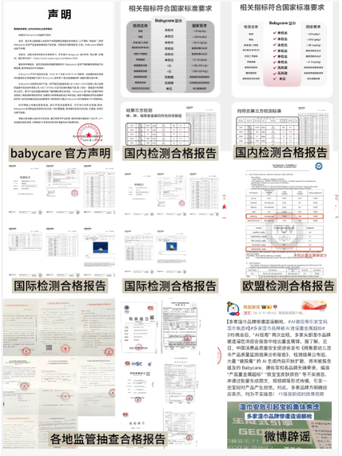 | 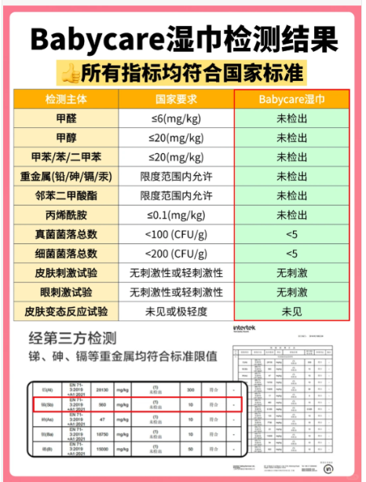 | 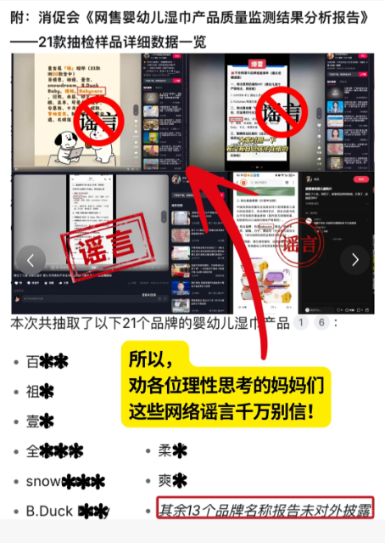 | 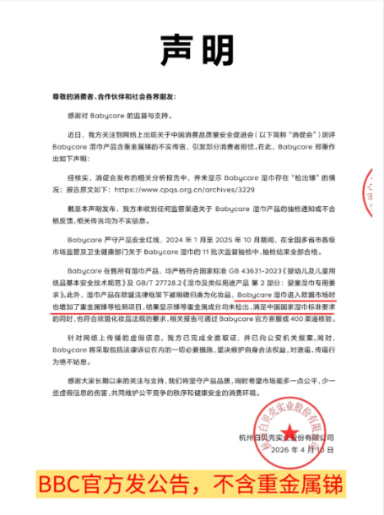
4.文案：文案部分定位清晰，开篇就表明，基本一眼就能看出是辟谣 / 科普向内容。逻辑完整，都是先安抚情绪（“别慌，没必要扔湿巾”）→再科普真相（锑的来源、国标背景）→最后给出解决方案（怎么选、选什么）。在表达上也兼顾了专业与通俗，引用国标编号、检测数据，但全程用宝妈口吻和大白话，避免生硬说教，既权威又亲切，用户看完既能懂，也能被种草。
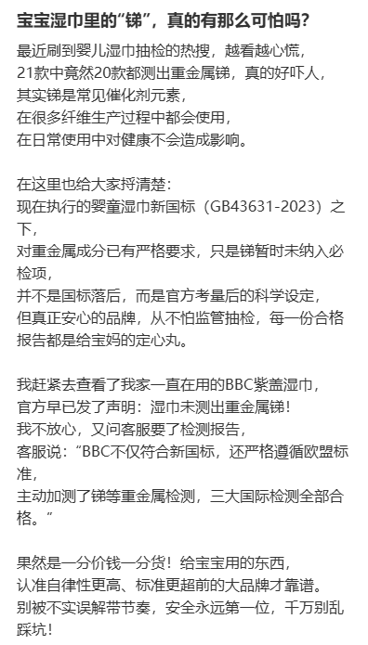 | 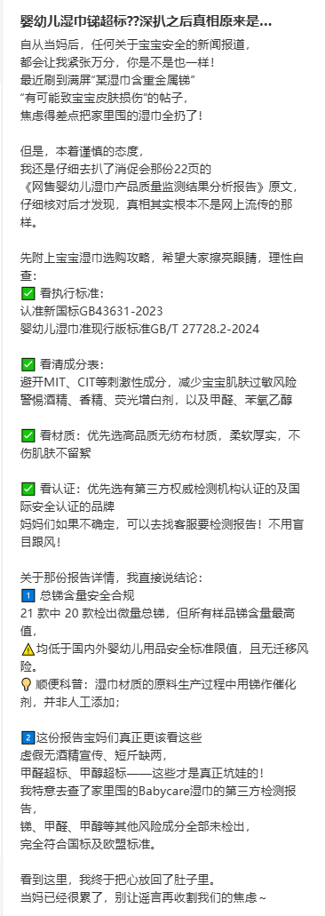 | 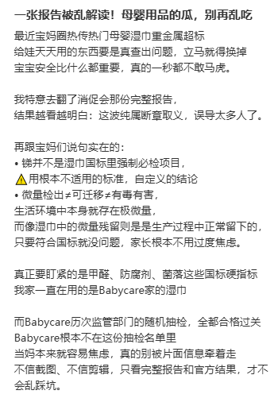 | 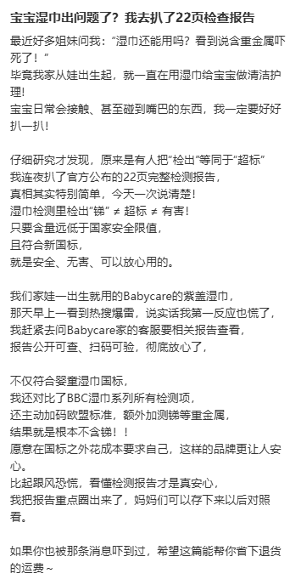 | 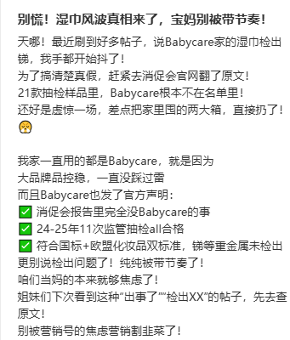

- 低效内容问题归因
整体核心问题：多数内容为“科学讲解+反辟谣”的固定套路，同质化现象突出，内容框架、表达形式、核心观点主要以辟谣+统一口径为主。
评论区问题：达人在发布笔记内容后，未主动引导用户留言提问、分享观点，未能为评论区互动营造基础氛围，直接导致评论区活跃度不高。

- 后续优化方向
1、内容端：优化内容逻辑，在科普讲解+辟谣的同时，深度融入宝妈日常护理场景，强化内容实用价值，贴合用户核心需求；聚焦儿科医生、博士宝妈等细分人设标签，强化专业背书，打造差异化内容记忆点。
2、媒介端：达人选择上，避开泛母婴类达人，精准筛选宝妈、新手妈妈及母婴用品核心粉丝占比高的达人；投放时段精准贴合宝妈活跃高峰（早 8 点、午 12 点、晚 8-10 点），投放声量会有更好提升。
3、达人沟通层面：明确要求达人提升评论区互动频率，及时、认真回复用户各类评论，同时主动发起贴合内容主题的互动话题（如 “你们家宝宝用的哪种湿巾？评论区交流分享～”），有效改善当前评论量少、互动不足的短板，提升内容整体互动率。

七、项目总结——邹芮

一、本期项目挑战
- 困难点
- 突发舆情应对时间紧迫：本次投放面临的是“Babycare湿巾含锑”谣言的突发危机，需在极短时间内完成20位达人的紧急投放与内容上线，从选号建联到执行发布的时间周期短，正向内容投放必须与负面舆情"抢时间、抢流量"。
- 用户安全焦虑情绪高涨：母婴品类用户对婴童接触类产品安全敏感度极高，谣言引发了大面积恐慌和信任危机，任何数据引用、检测报告展示或科普表述的细微偏差，都可能被用户放大解读，从"辟谣"滑向"实锤"，反而加剧恐慌情绪。
- 稿件内容审核把握：审核环节必须逐字核对国标条文、检测数值与品牌官方声明口径的一致性，确保所有内容既专业权威又通俗易懂，避免因表述生硬或信息过载引发二次舆情风险。同时，需严格把控达人内容的立场边界，既要中立理性地安抚焦虑，又不能过度承诺或回避问题。
- 不足之处
- 内容同质化：多数笔记陷入"科学讲解+反辟谣"的固定套路，缺乏差异化和创新视角，导致部分内容易被平台算法判定为重复内容，自然流量倾斜不足。
- 互动引导缺失：达人在评论区互动环节互动率较低，用户更多的是浏览笔记，对话题讨论或引发共鸣的互动较少。
- 优质内容产出少：20篇内容中仅5篇达到A级优质，其余15篇为B级达标，说明内容质量分化明显，部分笔记在点击率、互动率上表现偏弱。

二、亮点可延用
- "科普辟谣+产品种草"双轨内容策略有效，可以在科普相关母婴护理干货的同时进行种草，会减少一定的营销感。
- 权威背书类素材：使用官方声明、第三方检测报告、国标原文、等作为核心配图，并以红框标注、自制对比表格数据的呈现使文章内容更加直观，提高用户阅读量。

